Wyniki finansowe przedsiębiorstw niefinansowych   
w I kwartale 2020 roku

W I kwartale 2020 roku wzrost przychodów z całokształtu działalności (4,3%) był niższy niż wzrost kosztów ich uzyskania (5,7%). Wyniki finansowe badanych przedsiębiorstw były niższe od uzyskanych rok wcześniej. Pogorszyły się również wskaźniki ekonomiczno-finansowe. Nakłady inwestycyjne były wyższe o 4,3% od notowanych w I kwartale 2019 roku (kiedy miał miejsce wzrost o 22,8%).

 4,3%

Wzrost przychodów z całokształtu działalności r/r

Przychody z całokształtu działalności były wyższe o 4,3% od osiągniętych rok wcześniej, a koszty ich uzyskania wzrosły o 5,7%. Pogorszył się wskaźnik poziomu kosztów z 95,7% przed rokiem do 97,0%. Przychody netto ze sprzedaży produktów, towarów i materiałów wzrosły o 3,8%, a koszty tej działalności – o 4,5%.

Wynik finansowy ze sprzedaży produktów, towarów i materiałów wyniósł 30,1 mld zł i był niższy o 9,9% niż w I kwartale 2019 roku. Wynik finansowy z pozostałej działalności operacyjnej ukształtował się na poziomie 4,2 mld zł i był wyższy o 2,8 mld zł niż przed rokiem. Zanotowano pogorszenie wyniku na operacjach finansowych (minus 10,3 mld zł wobec minus 2,7 mld zł w I kwartale 2019 roku).

Wynik finansowy netto był niższy o 28,6% niż przed rokiem

Wynik finansowy brutto wyniósł 23,9 mld zł wobec 32,1 mld zł przed rokiem, a jego obciążenia ukształtowały się na poziomie 5,3 mld zł (wobec 6,1 mld zł). Wynik finansowy netto wyniósł 18,6 mld zł i był niższy o 28,6% niż przed rokiem. Zysk netto wyniósł 39,0 mld zł i był wyższy o 2,1 mld zł od uzyskanego w I kwartale 2019 roku, a strata netto wyniosła 20,5 mld zł i zwiększyła się o 9,5 mld zł. Zysk netto wykazało 67,6% ogółu przedsiębiorstw (wobec 69,5% rok wcześniej), a uzyskane przez nie przychody stanowiły 72,7% przychodów z całokształtu działalności badanych przedsiębiorstw (wobec 79,7% przed rokiem). W przetwórstwie przemysłowym zysk netto odnotowało 73,4% jednostek (przed rokiem 76,0%), a udział uzyskanych przez nie przychodów w przychodach wszystkich podmiotów tej sekcji wyniósł 70,3% (wobec odpowiednio 85,3% przed rokiem).

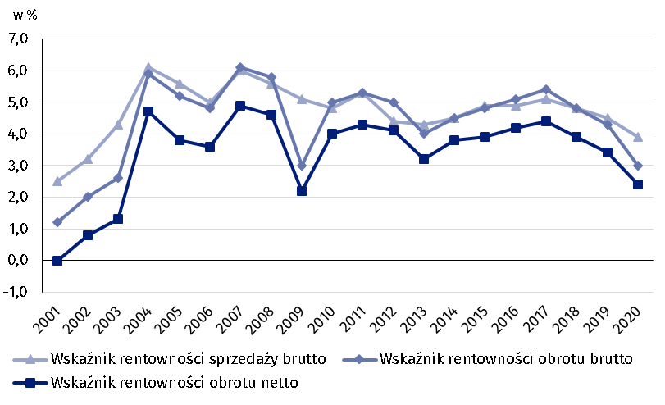Wykres 1. Wskaźniki rentowności w I kwartale w latach 2001-2020

Tablica 1. Podstawowe dane o badanych podmiotach

|  |  |  |  |
| --- | --- | --- | --- |
| WYSZCZEGÓLNIENIE | I-III 2019 | I-III 2020 | I-III 2019 = 100 |
| w milionach złotych | |
| Przychody ogółem (przychody z całokształtu działalności) | 754 061,4 | 786 700,6 | 104,3 |
| w tym przychody netto ze sprzedaży  produktów, towarów i materiałów | 735 773,9 | 763 844,1 | 103,8 |
| Koszty ogółem (koszty uzyskania przychodów z całokształtu działalności) | 721 951,7 | 762 799,7 | 105,7 |
| w tym koszty sprzedanych produktów,  towarów i materiałów | 702 406,0 | 733 780,4 | 104,5 |
| Wynik finansowy ze sprzedaży produktów,  towarów i materiałów | 33 367,9 | 30 063,7 | 90,1 |
| Wynik finansowy z pozostałej działalności  operacyjnej | 1 417,7 | 4 150,3 | 292,7 |
| Wynik na operacjach finansowych | -2 676,0 | -10 313,1 | x |
| Wynik finansowy brutto | 32 109,6 | 23 900,9 | 74,4 |
| Wynik finansowy netto | 25 993,4 | 18 562,5 | 71,4 |
| Zysk netto | 36 929,8 | 39 044,0 | 105,7 |
| Strata netto | 10 936,4 | 20 481,5 | 187,3 |
|  | % | | |
| Wskaźnik poziomu kosztów | 95,7 | 97,0 | x |
| Wskaźnik rentowności sprzedaży brutto | 4,5 | 3,9 | x |
| Wskaźnik rentowności obrotu brutto | 4,3 | 3,0 | x |
| Wskaźnik rentowności obrotu netto | 3,4 | 2,4 | x |
| Wskaźnik płynności finansowej I stopnia | 34,7 | 38,9 | x |
| Wskaźnik płynności finansowej II stopnia | 98,5 | 100,3 | x |

Wskaźnik poziomu kosztów dla ogółu przedsiębiorstw wyniósł 97,0% (wobec 95,7% przed rokiem). Wskaźnik rentowności sprzedaży brutto zmniejszył się z 4,5% do 3,9%, wskaźnik rentowności obrotu brutto z 4,3% do 3,0%, a wskaźnik rentowności obrotu netto – z 3,4% do 2,4%.

Największe pogorszenie wskaźnika rentowności obrotu netto odnotowano w zakwaterowaniu i gastronomii (o 9,7 p. proc.)

Pogorszenie wskaźnika rentowności obrotu netto odnotowano m.in. w zakwaterowaniu i gastronomii (z 1,8% przed rokiem do minus 7,9%), pozostałej działalności usługowej (z 5,8% do minus 2,1%), górnictwie i wydobywaniu (z 5,7% do minus 2,0%), transporcie i gospodarce magazynowej (z 3,2% do minus 0,2%), przetwórstwie przemysłowym (z 4,8% do 2,2%), obsłudze rynku nieruchomości (z 6,6% do 4,3%), informacji i komunikacji (z 5,9% do 4,3%), administrowaniu i działalności wspierającej (z 2,7% do 1,8%) oraz w budownictwie (z 2,7% do 1,9%). Poprawę wskaźnika rentowności obrotu netto odnotowano w wytwarzaniu i zaopatrywaniu w energię elektryczną, gaz, parę wodną i gorącą wodę (z 3,4% do 6,7%), działalności profesjonalnej, naukowej i technicznej (z 3,8% do 5,4%) oraz w handlu; naprawie pojazdów samochodowych (z 1,4% do 1,7%).

Wskaźnik płynności finansowej I stopnia wyniósł 38,9% (wobec 34,7% przed rokiem), a płynności finansowej II stopnia 100,3% (wobec 98,5% przed rokiem). Wskaźnik płynności I stopnia powyżej 20% uzyskało 53,9% przedsiębiorstw (wobec 49,7% przed rokiem). Wskaźnik płynności II stopnia w przedziale od 100% do 130% odnotowało 12,0% badanych przedsiębiorstw (wobec 11,9% przed rokiem).

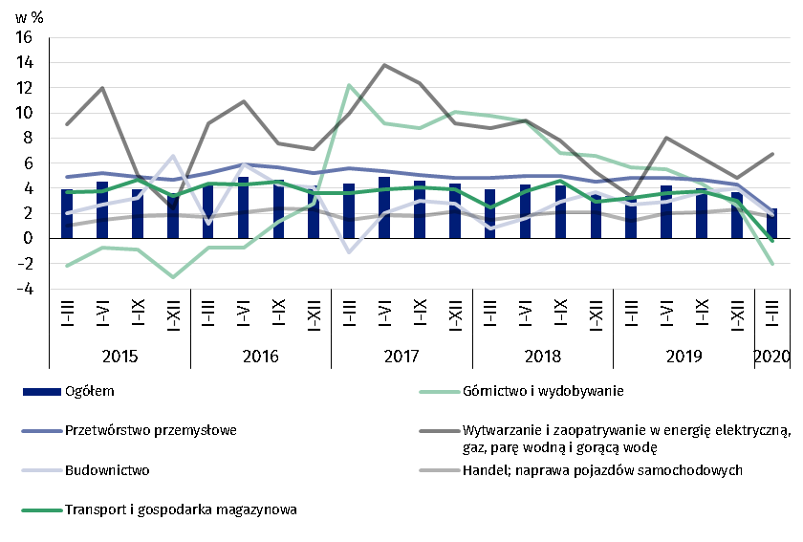Wykres 2. Wskaźnik rentowności obrotu netto

W strukturze rodzajowej kosztów ogółem zwiększył się udział usług obcych (o 0,8 p. proc.),

wynagrodzeń (o 0,7 p. proc.), amortyzacji (o 0,3 p. proc.), podatków i opłat, ubezpieczeń społecznych i innych świadczeń oraz pozostałych kosztów rodzajowych (po 0,2 p. proc.) oraz zużycia energii (o 0,1 p. proc.). Zmniejszył się udział zużycia materiałów (o 2,5 p. proc.).

Wykres 3. Struktura kosztów rodzajowych w I kwartale 2020 roku

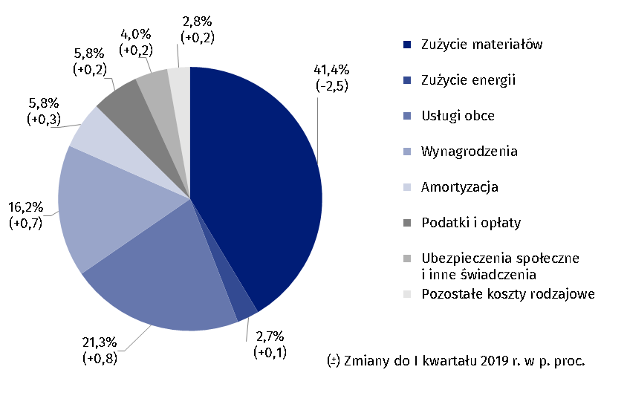

Z grupy przedsiębiorstw objętych badaniem 51,0% wykazało w I kwartale 2020 roku przychody netto ze sprzedaży produktów, towarów i materiałów na eksport (wobec 51,5% rok wcześniej). Poziom przychodów ze sprzedaży na eksport był o 1,0% niższy niż rok wcześniej. Udział tych przychodów w przychodach netto ze sprzedaży produktów, towarów i materiałów ogółu badanych podmiotów zmniejszył się z 26,2% do 25,0%. Spośród jednostek eksportujących, zysk netto wykazało 72,7% przedsiębiorstw wobec 75,1% przed rokiem. Podstawowe relacje ekonomiczno-finansowe eksporterów uległy pogorszeniu, ale były nieznacznie lepsze niż dla ogółu badanych przedsiębiorstw.

Odnotowano wzrost nakładów inwestycyjnych o 4,3% w stosunku do I kwartału 2019 roku

W I kwartale br. nakłady inwestycyjne badanych przedsiębiorstw wyniosły 29,6 mld zł i były (w cenach stałych) o 4,3% wyższe niż przed rokiem (w I kwartale 2019 roku odnotowano wzrost o 22,8%). Zwiększyły się nakłady na budynki i budowle (wzrost o 12,8%), natomiast nakłady na maszyny, urządzenia techniczne i narzędzia oraz na środki transportu nieco spadły (o 0,3% wobec wzrostu przed rokiem o 18,3%).

Największy wzrost nakładów inwestycyjnych (w cenach bieżących) wystąpił m.in. w dostawie wody; gospodarowaniu ściekami i odpadami; rekultywacji (o 22,8% wobec wzrostu przed rokiem o 14,3%), przetwórstwie przemysłowym (o 14,1% wobec wzrostu o 18,5%), handlu; naprawie pojazdów samochodowych (o 10,2% podczas gdy w I kwartale ub. roku nakłady były podobne do notowanych rok wcześniej). Zmniejszyły się nakłady inwestycyjne m.in. w wytwarzaniu i zaopatrywaniu w energię elektryczną, gaz, parę wodną i gorącą wodę (o 4,9% wobec wzrostu przed rokiem o 45,8%), transporcie i gospodarce magazynowej (o 0,5% wobec wzrostu przed rokiem o 30,0%).

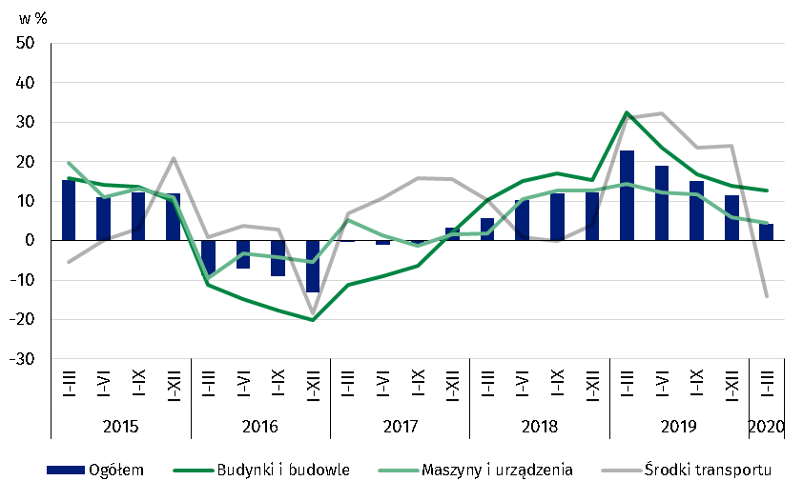Wykres 4. Dynamika nakładów inwestycyjnych – wzrost/spadek w stosunku do analogicznego okresu roku poprzedniego

Dane prezentowane w niniejszym opracowaniu dotyczą 16 338 przedsiębiorstw niefinansowych prowadzących księgi rachunkowe, w których liczba pracujących wynosi 50 i więcej osób. Dane nie obejmują rolnictwa, leśnictwa, łowiectwa i rybactwa (sekcja A według PKD 2007); działalności finansowej i ubezpieczeniowej (sekcja K według PKD 2007); szkół wyższych; samodzielnych publicznych zakładów opieki zdrowotnej; instytucji kultury posiadających osobowość prawną oraz związków zawodowych, organizacji religijnych i politycznych.

|  |  |
| --- | --- |
| Opracowanie merytoryczne:  **Departament Przedsiębiorstw** **Katarzyna Walkowska**Tel: 22 608 31 25**e-mail:** [**Sekretariat-PZ@stat.gov.pl**](mailto:Sekretariat-PZ@stat.gov.pl) | Rozpowszechnianie: **Rzecznik Prasowy Prezesa GUS** **Karolina Banaszek**Tel: 22 608 34 75, 22 608 30 09**e-mail:** [**rzecznik@stat.gov.pl**](mailto:rzecznik@stat.gov.pl) |

|  |  |  |
| --- | --- | --- |
| **Wydział Współpracy z Mediami**  Tel:22 608 34 91, 22 608 38 04  **e-mail:** [**obslugaprasowa@stat.gov.pl**](mailto:obslugaprasowa@stat.gov.pl) |  | www.stat.gov.pl |
|  | @GUS_STAT |
|  | @GlownyUrzadStatystyczny |

**Powiązane opracowania**

[Biuletyn Statystyczny](https://stat.gov.pl/obszary-tematyczne/inne-opracowania/informacje-o-sytuacji-spoleczno-gospodarczej/biuletyn-statystyczny-nr-62019,4,89.html)

[Informacja o sytuacji społeczno-gospodarczej kraju](https://stat.gov.pl/obszary-tematyczne/inne-opracowania/informacje-o-sytuacji-spoleczno-gospodarczej/sytuacja-spoleczno-gospodarcza-kraju-w-pierwszym-polroczu-2019-r-,1,85.html)

[Informacje sygnalne. Wyniki finansowe przedsiębiorstw niefinansowych](http://stat.gov.pl/sygnalne/informacje-sygnalne/)

[Zeszyt metodologiczny. Badania przedsiębiorstw niefinansowych](https://stat.gov.pl/obszary-tematyczne/podmioty-gospodarcze-wyniki-finansowe/przedsiebiorstwa-niefinansowe/zeszyt-metodologiczny-badania-przedsiebiorstw-niefinansowych-2019,28,2.html)

**Temat dostępny w bazach danych**

[Bank Danych Lokalnych (BDL)](https://bdl.stat.gov.pl/BDL/start)

[Dziedzinowa Baza Wiedzy Przedsiębiorstwa Niefinansowe (DBW)](http://swaid.stat.gov.pl/SitePagesDBW/PrzedsiebiorstwaNiefinansowe.aspx)

[Bank Danych Makroekonomicznych](http://bdm.stat.gov.pl/)

**Ważniejsze pojęcia dostępne w słowniku**

[Przychody ogółem (przychody z całokształtu działalności](http://stat.gov.pl/metainformacje/slownik-pojec/pojecia-stosowane-w-statystyce-publicznej/395,pojecie.html))

Koszty ogółem ([koszty uzyskania przychodów z całokształtu działalności](http://stat.gov.pl/metainformacje/slownik-pojec/pojecia-stosowane-w-statystyce-publicznej/158,pojecie.html))

[Wynik finansowy brutto](http://stat.gov.pl/metainformacje/slownik-pojec/pojecia-stosowane-w-statystyce-publicznej/613,pojecie.html)

[Wynik finansowy netto](http://stat.gov.pl/metainformacje/slownik-pojec/pojecia-stosowane-w-statystyce-publicznej/615,pojecie.html)

[Wskaźnik poziomu kosztów](http://stat.gov.pl/metainformacje/slownik-pojec/pojecia-stosowane-w-statystyce-publicznej/583,pojecie.html)

[Wskaźnik rentowności obrotu brutto](http://stat.gov.pl/metainformacje/slownik-pojec/pojecia-stosowane-w-statystyce-publicznej/587,pojecie.html)

[Wskaźnik rentowności obrotu netto](http://stat.gov.pl/metainformacje/slownik-pojec/pojecia-stosowane-w-statystyce-publicznej/588,pojecie.html)

[Wskaźnik płynności finansowej I stopnia](http://stat.gov.pl/metainformacje/slownik-pojec/pojecia-stosowane-w-statystyce-publicznej/584,pojecie.html)

[Wskaźnik płynności finansowej II stopnia](http://stat.gov.pl/metainformacje/slownik-pojec/pojecia-stosowane-w-statystyce-publicznej/585,pojecie.html)

[Nakłady inwestycyjne](http://stat.gov.pl/metainformacje/slownik-pojec/pojecia-stosowane-w-statystyce-publicznej/223,pojecie.html)